苏科九上12.1动能势能机械能
（共19题）

一、选择题（共12题）
- 在高速公路上，载重汽车造成的车祸一般比较严重，主要是因为载重汽车的
A．内能太大 B．势能太大 C．动能太大 D．摩擦力太大

- 如图是过山车向下“俯冲”的情景，对过山车加速下降过程中的机械能，下列分析正确的是
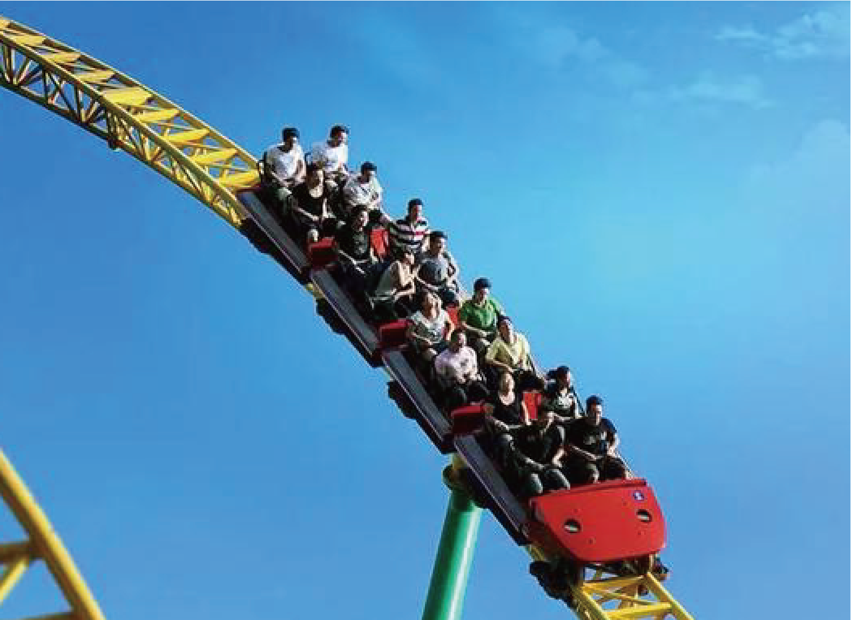
A．动能增大，重力势能增大 B．动能减小，重力势能增大
C．动能减小，重力势能减小 D．动能增大，重力势能减小

- 人在电梯里在匀速上升过程中，下列说法中正确的是：
A．人的机械能保持不变 B．人的动能保持不变
C．人的重力势能保持不变 D．人的动能转化为重力势能

- 如图所示，人造地球卫星沿椭圆轨道绕地球运行时，离地球最近的一点叫近地点，最远的一点叫远地点。关于运行的卫星，下列说法错误的是
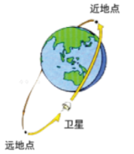
A．由于不受空气阻力，只有动能和势能的转化
B．从远地点向近地点运动时，动能减小
C．从近地点向远地点运动时，速度减小
D．在远地点和近地点的机械能相等

- 如图所示，球从 $A$ 位置踢出去到达最高点 $B$，最后到落地点 $C$ 的过程中，它的重力势能
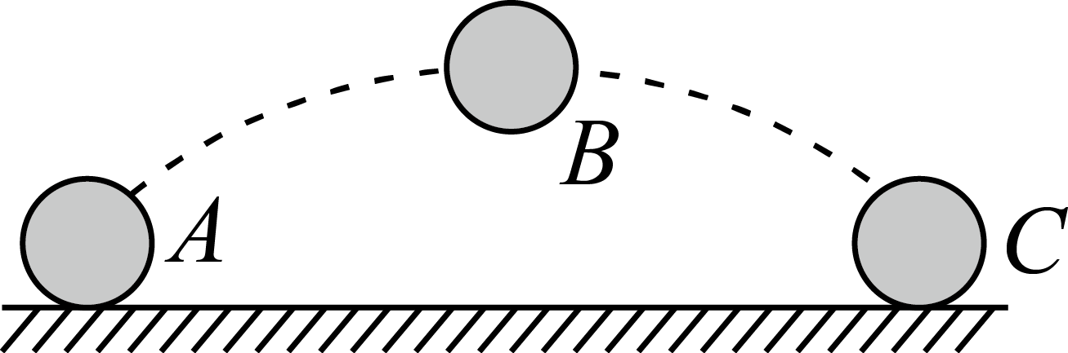
A．一直增大 B．一直减小 C．先增大后减小 D．先减小后增大

- 如图所示，青蛙从跳起到落地的过程中，它的重力势能
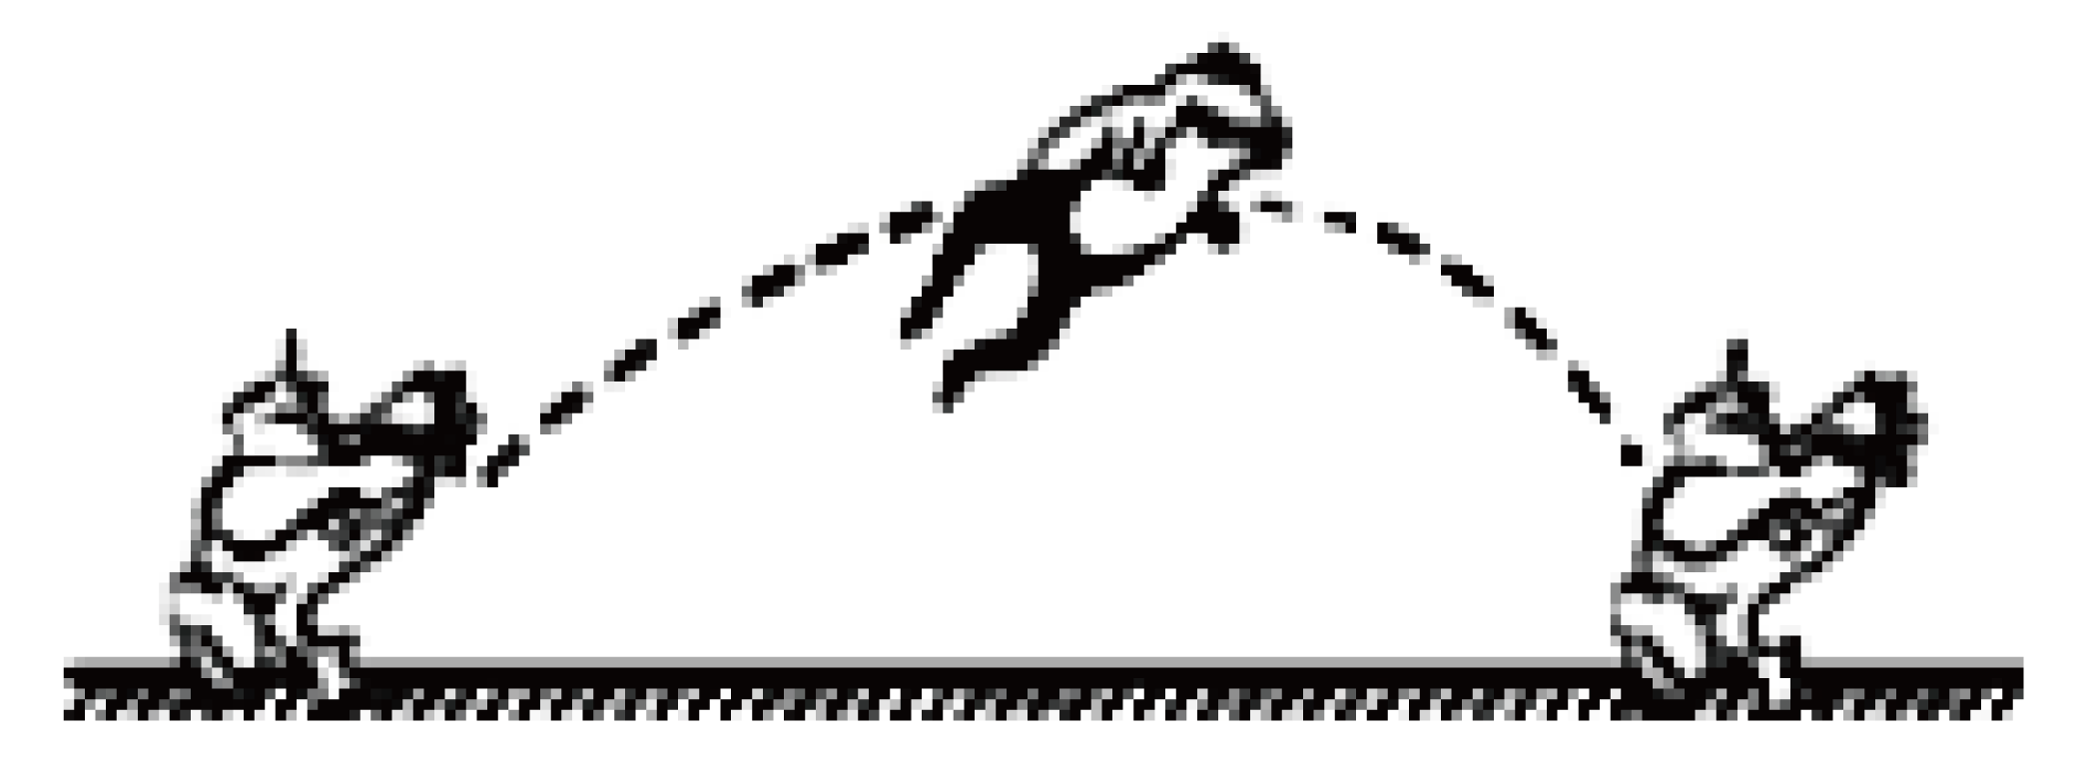
A．一直增大 B．一直减小 C．先增大后减小 D．先减小后增大

- 古代战争中，军队用投石车投出巨石攻击城墙，在巨石被投出到击中城墙的过程中，下列说法正确的是
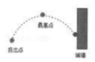
A．巨石在上升过程中动能不断增大
B．巨石在最高点时动能为零
C．巨石在下降过程中动能转化为重力势能
D．巨石在下降过程中重力势能不断减小

- “反向蹦极”是一项比蹦极更刺激的运动。如图所示，弹性轻绳的上端固定在 $O$ 点，拉长后将下端固定在体验者的身上，并与固定在地面上的扣环相连。打开扣环，人从 $A$ 点由静止释放，像火箭一样被“竖直发射”，经上升到最高位置 $C$ 点，在 $B$ 点时速度最大。对此过程，下列描述正确的是
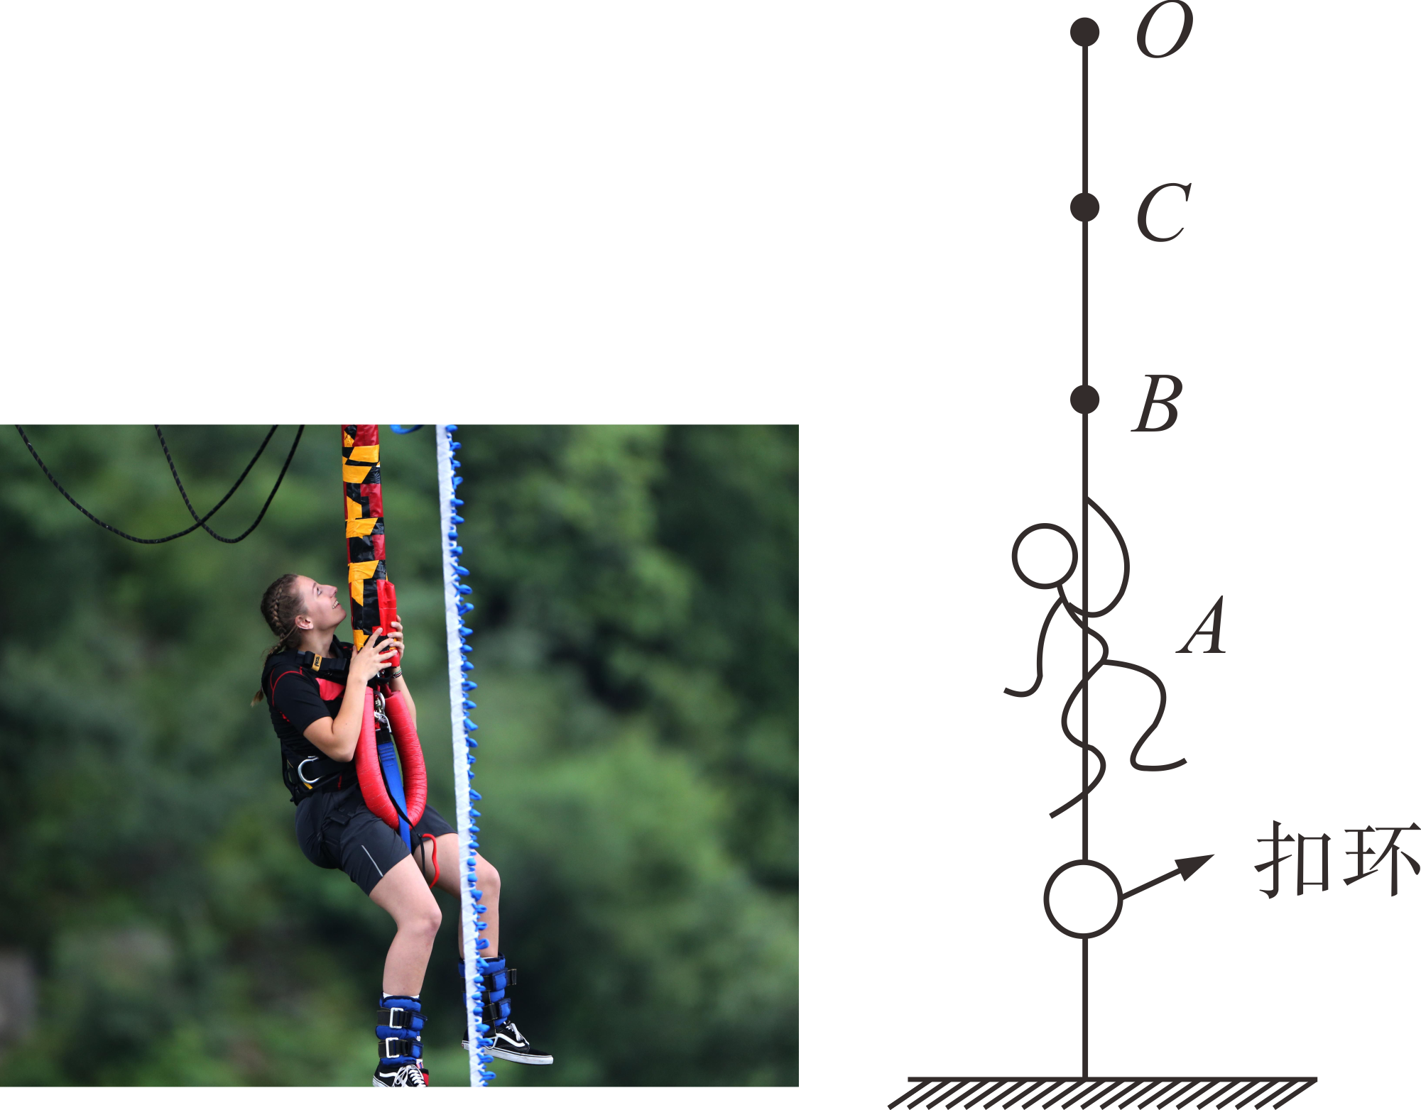
A．人从 $A$ 到 $C$ 的过程中，重力势能增大，动能一直减小
B．人从 $A$ 到 $B$ 的过程中，动能增大，重力势能减小
C．人在 $B$ 点时动能最大
D．弹性绳的弹性势能在 $B$ 点时最大

- 如图所示，足球以初速度 $v$ 沿着凹凸不平的草地从 $a$ 运动到 $d$，且 $b$ 与 $d$ 等高，则足球
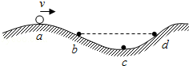
A．从 $b$ 到 $c$ 的过程机械能减少 B．从 $c$ 到 $d$ 的过程重力势能减少
C．在 $b$，$d$ 两点动能相等 D．在 $b$，$d$ 两点机械能相等

- 小孩从滑梯上匀速下滑的过程中，下列说法中正确的是
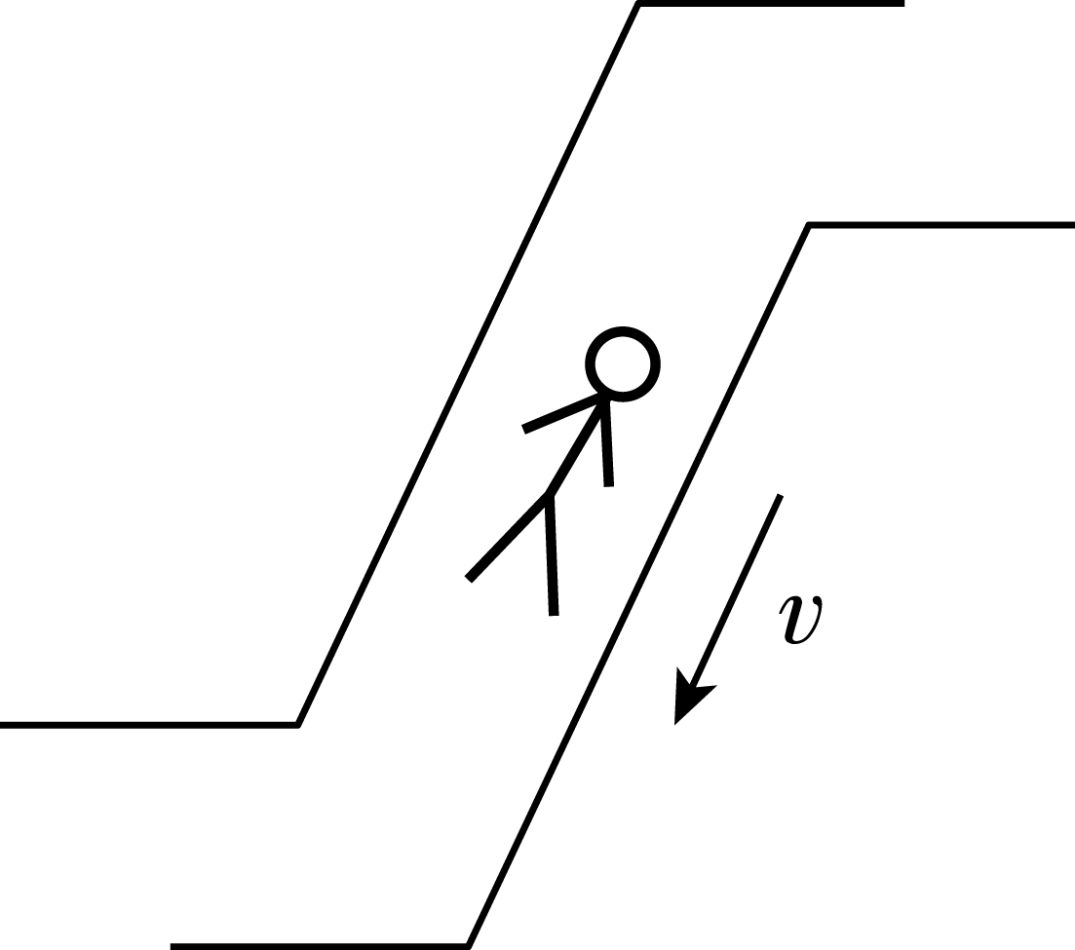
A．重力势能减少，动能增加 B．重力势能增加，动能减少
C．重力势能增加，动能不变 D．重力势能减少，动能不变

- 原长为 $l$ 的橡皮筋一端固定在 $O$ 点，另一端悬挂一个小钢球，将钢球从 $O$ 点释放，钢球运动到 $A$ 点后开始向上返回，$O$ 、 $A$ 两点间距离为 $2l$，如图所示。则能反映钢球从 $O$ 点运动到 $A$ 点的过程中，其动能 $E_{k}$ 随运动距离 $s$ 变化的关系图象可能是
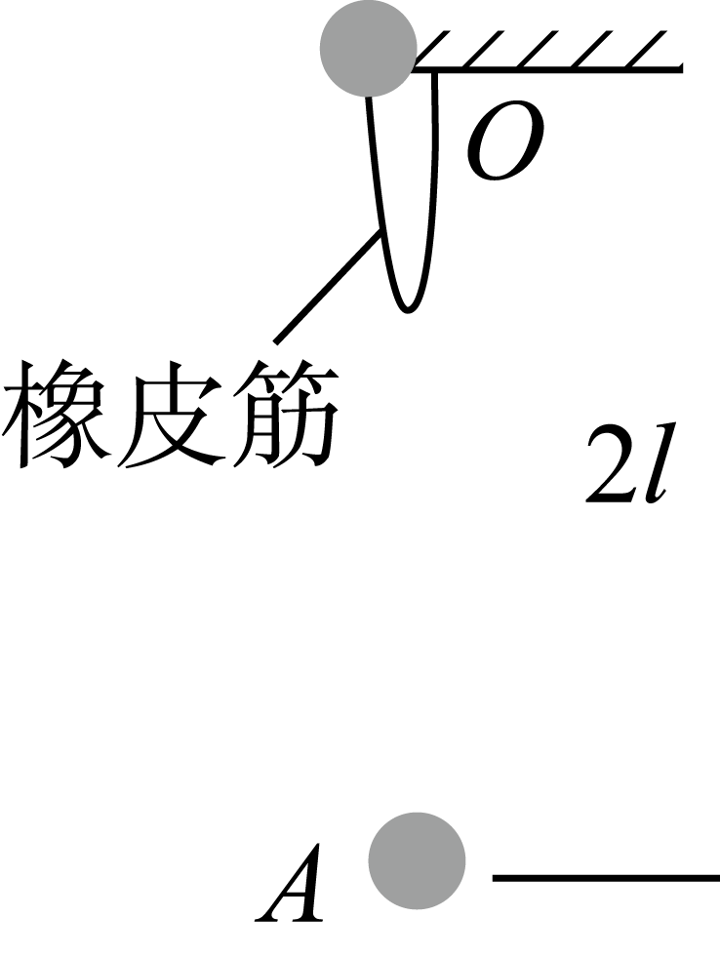
A．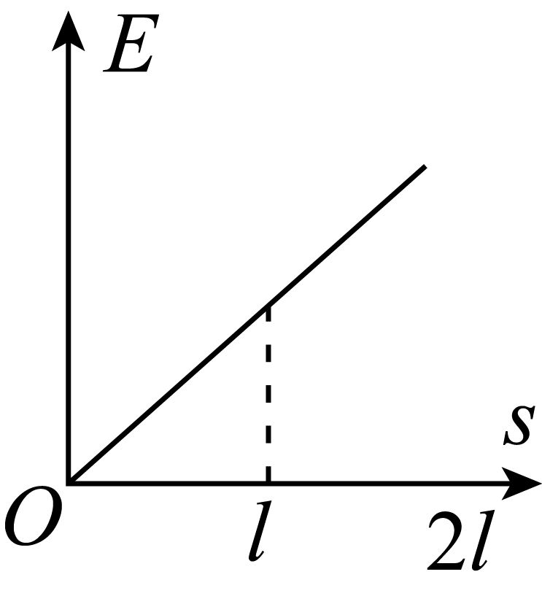 B．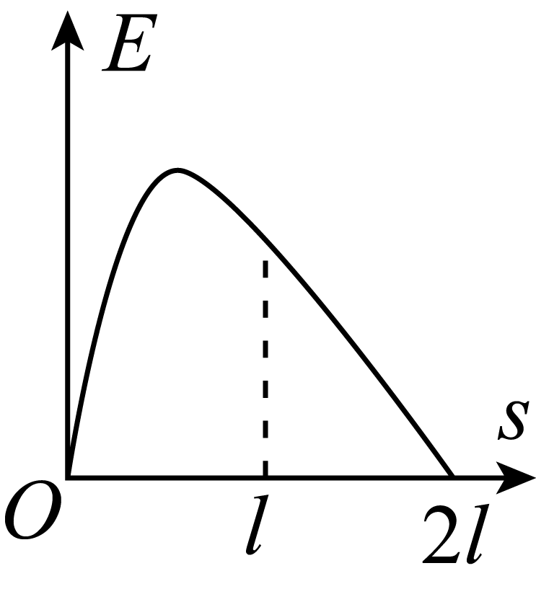
C．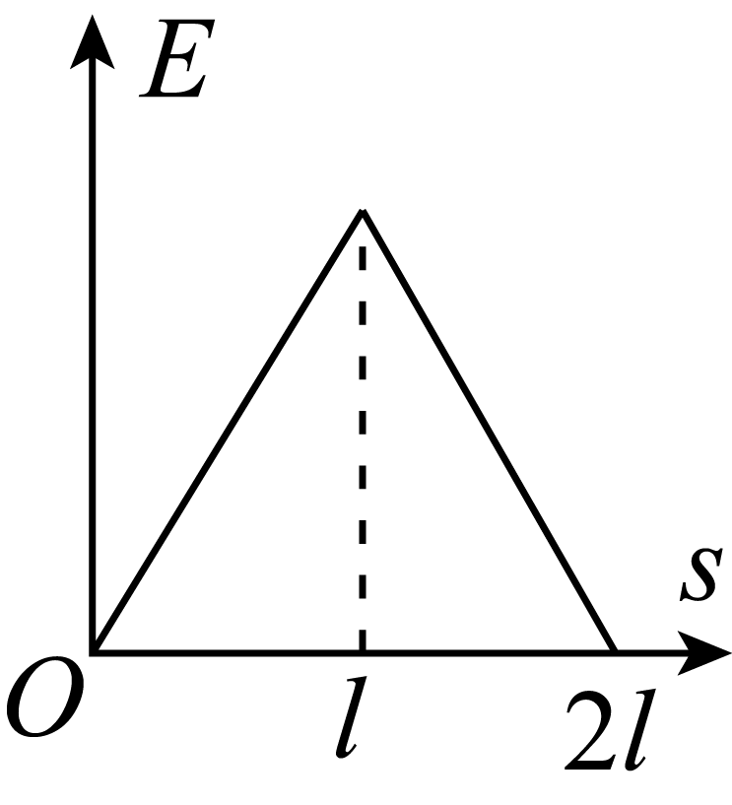 D．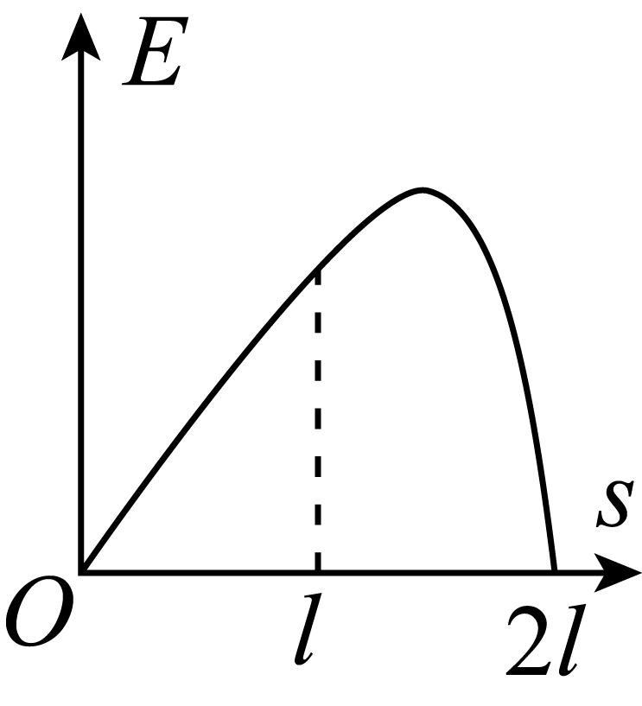

- 如图所示，一根轻弹簧下端固定，竖立在水平面上。其正上方 $A$ 位置有一只小球，小球从静止开始下落，在 $B$ 位置接触弹簧的上端，在 $C$ 位置小球所受弹力大小等于重力，在 $D$ 位置小球速度减小到零。关于小球下降阶段下列说法中正确的是 。
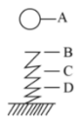
A．在 $B$ 位置小球动能最大
B．在 $C$ 位置弹簧弹性势能最大
C．从 $A→D$ 位置小球重力势能的减少等于弹簧弹性势能的增加
D．从 $A→C$ 位置小球重力势能的减少量等于小球动能的增加量

二、填空题（共3题）
- 动能和势能之和称为 能。
【注意】一个物体具有动能，可以说是具有机械能，但反过来一个物体具有机械能，却不一定具有动能，因为它可能只具有势能。

- 如图是人造地球卫星的轨道示意图。卫星在大气层外运行，不受空气阻力，只有动能和势能的转化，因此机械能守恒。卫星在近地点时， 能最大，从远地点向近地点运动时，它的能量转化是 。
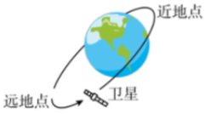

- 图 $1$ 中玩具猩猩手中的香蕉以相同大小的速度转动。图 $2$ 所示，香蕉（看成点）从最高位置 $1$ 转到最低位置 $2$ 的过程中，其动能 、重力势能 、机械能 。（选填“增大”、“不变”、“减小”）
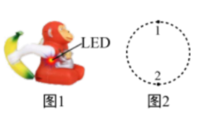

三、综合应用题（共4题）
- 请写出下列物体主要具有哪种形式的能：
(1) 水平赛道上高速行驶的 $F_{1}$ 赛车具有 。
(2) 静止在高空的热气球具有 。
(3) 在盘山公路上向下行驶的汽车具有 。
(4) 被拉开的弓具有 ，离弦的箭具有 。

- 下列物体各具有什么形式的能量？
(1) 高速升空的火箭 ；
(2) 被拉弯的钢板尺 ；
(3) 空中下落的皮球 。

- 动能
(1) 定义：物体由于 而具有的能。
(2) 判断物体是否具有动能的方法：看物体是否 。
(3) 决定动能大小的因素：物体的 和 。
比较动能大小的方法：相同质量比速度，速度大的动能大；相同速度比质量，质量大的动能大。
举例：飞行的子弹、开动的汽车、流动的水等都具有动能。

- 如图是新建的华中第一高楼武汉中心大厦，已于 $4$ 月 $16$ 日封顶。
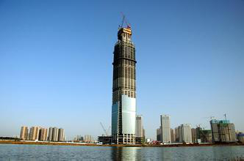
(1) 武汉中心大厦竣工后，游客乘坐高速电梯从地面到 $410 m$ 的观光层只需 $40 s$，电梯的平均速度为 $m/s$。
(2) 电梯匀速上行时，动能 ，机械能 。（填“变大”“不变”或“变小”）
答案
一、选择题（共12题）
1. 【答案】C
【解析】物体的动能与物体的速度与质量有关，速度越大，动能越大。速度越大动能也越大。

2. 【答案】D

3. 【答案】B
【解析】ABC选项：人乘坐电梯匀速上升过程中，人的质量不变，速度不变，动能不变，高度增大，重力势能变大，而机械能等于动能和势能之和，故机械能变大，故B正确，AC错误；
D选项：在此过程中，人的重力势能虽然增加了，但其动能没有减小，所以不是动能转化为重力势能，故D错误；
故选B。

4. 【答案】B
【解析】由于不受空气阻力，所以卫星在运行过程中只有动能和势能的转化，其机械能是守恒的，卫星在远地点和近地点的机械能相等，故AD正确；
卫星从远地点向近地点运动时，质量不变，高度减小，重力势能减小，同时速度增大，动能增大，故B错误；
卫星从近地点向远地点运动时，质量不变，高度增大，重力势能增大，同时速度减小，动能减小，故C正确。

5. 【答案】C

6. 【答案】C

7. 【答案】D
【解析】A、巨石运动过程中，上升阶段，速度减小，动能减小；故A错误；
B、巨石在最高点时仍保持一定的速度运动，动能不为零；故B错误；
CD、巨石下落过程速度增大，动能增大，高度减小，重力势能减小，重力势能转化为动能；故C错误，D正确。

8. 【答案】C

9. 【答案】A
【解析】足球从 $b$ 到 $c$ 的过程中，足球和草地之间存在摩擦力，克服摩擦做功，机械能转化为内能，机械能不断减小。故A正确。
足球从 $c$ 到 $d$ 的过程中，足球质量不变，高度增大，重力势能不断增大。故B错误；
足球在 $b$ 点时，足球有一定的速度，足球具有一定的动能，动能不为零；足球在 $d$ 点时，足球速度为零，足球动能为零。故C错误；
由于存在摩擦，机械能转化为内能，机械能减小，故 $b$ 、 $d$ 两点的机械能不相等，故D错误。

10. 【答案】D

11. 【答案】D
【解析】橡皮筋长为 $l$，小球从初始状态下降至 $l$ 过程中，重力势能转化为动能，小球做加速运动，动能逐渐变大；
小球从 $l$ 继续下降至 $2l$ 过程中，受到橡皮筋向上的拉力作用；当拉力小于重力时，合力向下，小球仍加速，动能仍然增大；当拉力大于重力时，合力向上，小球做减速运动，动能逐渐减小，最后变为零；
对照选项中的图象可知，只有D选项符合题意。

12. 【答案】C
【解析】小球从 $B$ 至 $C$ 过程，重力大于弹力，合力向下，小球加速 $C$ 到 $D$ 重力小于弹力，合力向上，小球减速，故在 $C$ 点动能最大；在 $D$ 点时，弹簧被压缩到最短，弹性形变最大，所以弹性势能最大，故AB错误；
小球下降过程中，重力和弹簧弹力做功，小球和弹簧系统机械能守恒；从 $A→D$ 位置，动能变化量为零，所以小球重力势能的减小等于弹簧弹性势能的增加，故C正确；
小球下降过程中，重力和弹簧弹力做功，小球和弹簧系统机械能守恒；从 $A→C$ 位置小球重力势能的减少等于动能增加量与弹性势能增加量之和，故D错误。

二、填空题（共3题）
13. 【答案】机械

14. 【答案】动；势能转化为动能
【解析】卫星在近地点时动能最大，在远地点时势能最大，当它从远地点向近地点运动时，势能转化为动能，所以势能减小、动能增大，速度增大。

15. 【答案】不变；减小；减小
【解析】由题意可知，香蕉从最高位置 $1$ 转到最低位置 $2$ 的过程中，其质量不变，速度不变，所以动能不变；高度降低，所以重力势能减小；
机械能等于动能和势能之和，所以机械能减小。

三、综合应用题（共4题）
16. 【答案】
(1) 动能
(2) 重力势能
(3) 动能和重力势能
(4) 弹性势能；动能

17. 【答案】
(1) 动能和重力势能
(2) 弹性势能
(3) 动能和重力势能

18. 【答案】
(1) 运动
(2) 运动
(3) 质量；速度

19. 【答案】
(1) $10.25$
(2) 不变；变大
【解析】
(1) 电梯的平均速度为：
$v=\frac{s}{t}=\frac{410 m}{40 s}=10.25 m/s$。
(2) 电梯匀速上行时，质量不变、速度不变，动能大小不变，高度上升，重力势能增大，机械能变大。

